Перечень транспортных средств, признанных брошенными, разукомплектованными, бесхозяйными
дата осмотра | адрес | марка/модель/гос. номер/цвет | срок добровольного/принудительного перемещения | фотоматериалы
14.03.2022 | Ул. Героев Сибиряков, 1а | Дэо Нексия  серый  без г.р.з. | 14.03.2022/  14.05.2022 | 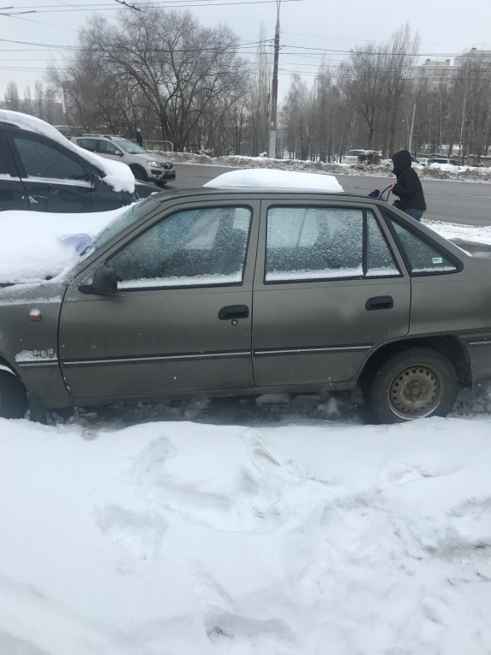 | 